Skupina I – M. Chupíková, M. Kuchlerová, M. Ladislav

の

1. **はは**
   * (dosl.) „Vrba je zelená. Květina je karmínová/tmavě červená.”
   * Výrok čínského politika, básníka, esejisty a kaligrafa Su Š´iho jehož eseje, díky kterým se proslavil nejvíce, se zaměřují na čínskou společnost jedenáctého století. Jeho poezie ovlivnila řadu básníků dalších generací nejen v Číně, ale i v Japonsku a v dalších zemích východní Asie.
   * 3 způsoby interpretace:
     + Být přirozený jako takový – přirozený stav.
     + Slova, která popisují krásu scenérie jara.
     + Podobenství o věcech, které mají svou vlastní „osobnost“. Věci jsou vybaveny principy přírody. – Věci se od přírody liší. Všechny věci mají své vlastnosti, svou vlastní „osobitost“.
   * V zenu tato fráze vyjadřuje stav osvícení mysli.
   * Podobné českému ‘Někdo rád holky, jinej zase vdolky.’
   * Taktéž se podobá českému ‘Někdo je takový, jiný zase makový.’
   * Též podobné českému ‘Sto lidí sto chutí.’
   * Dalo by se přirovnat k běžně používané české frázi ‘Od přírody jsme každý jiný.’

例文:

「がをしたらがするのはのこと、ははだ」  
  
‘Tak, jak je přirozené pro přírodu, že je strom zelený a květina červená, je přirozené i pro rodiče starat se o dítě, když je nemocné.’

ははというにあるように、とのののから、やかなのにわり、は喜びをしきれないようにう。

‘Výraz *Vrba je zelená, květina je karmínová* znamená, že černobílý zimní svět plný ticha se najednou promění v nádhernou jarní zemi, kde motýli nemohou skrývat radost, a proto tančí.’

Poznámky k formě:

* + 柳 *rjú* (音), *janagi* (訓) ‘vrba’
  + 緑 *rjoku* (音), *midori* (訓) ‘zelená’
  + 花 *ka* (音), *hana* (訓) ‘květina’
  + 紅 *kó* (音), *kurenai* (訓)‘karmínový’

Synonymní přísloví:

* のるはがい ‘Špatné je počasí v deštivých dnech.’
* はには ‘Borovice je zelená, vistárie fialová.’

1. **をく**
   * (dosl.) „Nedokreslit drakovi oční zornice.“
   * Něco je dobře uděláno jako celek, ale konečné úpravy jsou provedeny špatně/chybí, proto je i celek neúplný.
   * I když celek vypadá dobře, podstatná/nejdůležitější část chybí. Chybí tak i dokonalost celku.
   * I když je něco dobře uděláno, není to hotovo, neboť je postrádána esence/podstata.
   * Toto přísloví nám říká, že je důležité věci pořádně dokončit.
   * K tomuto přísloví se váže jedna stará čínská legenda: Byl jednou jeden malíř, který namaloval draky na zeď bez očních zorniček. Varoval ostatní, že pokud jim ty zornice dokreslí, draci oživnou a vzlétnou k obloze. Ale lidé trvali na tom, aby chybějící části očí dokreslil. Učinil tak a draci opravdu nabyli života a vzlétli k obloze.
   * Na základě této legendy se dá najít podobnost i ve výrazu ‘Vdechnout život.’ (nějaké neživé věci)
   * 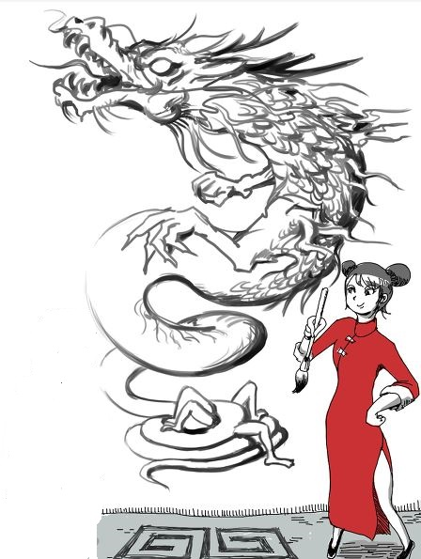Odpovídá anglickému *It doesn´t have the finishing touches yet.*  
     Pozn. *finishing touch* = *a final additional* *or detail that completes and perfects something; some effort or action that completes something.*Čili nějaké konečné úpravy, které dodávají ten správný efekt, doplňují, zacelují.
   * Dosud nebylo dosaženo konečných úprav, je to nedokončené.
   * Podobá se českému ‘Práce kvapná málo platná.’
   * Též podobné českému ‘Trpělivost růže přináší.’
   * Podobá se angl. *Patience is a virtue./Patience is the best remedy. Patience and time overcomes all things.*

例文:   
のめをったばからに、をくはめになってしまったね。  
‘Během tohoto projektu jsi kašlal na doladění detailů, takže tomu celkově něco chybí.’

「かいところはよくかれているが、ののがながりでは、をく」  
‘I když jsou detaily dobře vykresleny, chybí zde část obličeje, která je nejdůležitější, a proto to není dokončené.’

Poznámky k formě:

* 画 *ga* (音), *kaku.suru* (訓) ‘tah štětcem, obrázek, kreslit’
* 竜 *rjó, rjú* (音), *tacu* (訓) ‘drak’
* 点 *ten* (音), *tomo.su* (訓) ‘bod, tečka’
* 睛 *sei* (音), *hitomi* (訓) ‘zornice oka’
* 欠く *kecu*, *ken* (音), *ka.ku* (訓) ‘nedostatek, trhlina, selhat’
  + (dosl.) „Rozesmát se do křečí.“
  + Odpovídá českému ‘Smát se až se za břicho popadat.’
  + Též podobné českému ‘Umírat smíchy.’
  + Odpovídá angl. *Rolling on floor laughing (ROFL).*

例文: のおかしなをてした。

‘Při pohledu na jeho směšný vzhled jsme umírali smíchy.’

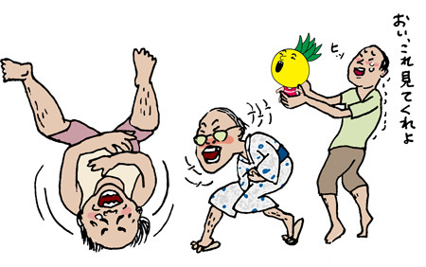Poznámky k formě:

* 抱 *hó* (音), *kakae.ru* (訓) ‘objetí, držet v rukou’
* 腹 *fuku* (音), *hara* (訓) ‘břicho’
* 絶 *zecu* (音), *tae.ru* (訓) ‘přerušit, potlačit’
* 倒 *tó* (音), *tao.su* (訓) ‘svržení, pád, zhroucení’

* + (dosl.) „Vložte přímo jeden meč.“
  + Odpovídá českému ‘Nechodit kolem horké kaše.’
  + Odpovídá angl. *To beat about the bush.*
  + Angl. ekvivalent *Get (straight) to the point.*
  + Taktéž odpovídá českému ‘Přejít/Dostat se rovnou k věci.’ ‘Být přímočarý.’

例文: はににねたよ。

‘Požádala jsem ho, aby šel rovnou k věci.’

にくけどはいくら？

‘Zeptám se Vás narovinu, kolik činí Váš roční příjem?’

Poznámky k formě:

* 単 *tan* (音), *hitoe* (訓) ‘jednoduchý, jeden, jediný’
* 刀 *tó* (音), *katana* (訓) ‘meč’
* 直 *čoku* (音), *nao.su* (訓) ‘bezprostředně, upřímnost’
* 入 *njú* (音), *hai.ru*, *i.ru* (訓) ‘vstoupit, vejít’

1. **はの**

* Nachlazení může způsobit různé nemoci.
* (dosl.) „Nachlazení je zdrojem desetitisíců nemocí.“
* Podobné českému: „Kam nechodí slunce, tam chodí lékař.“
* Podobné anglickému: „If the wind strike thee through a hole, go make thy will and mend thy soul.“

例文: はのよ、くしなさい。

‘Nachlazení může způsobit různé nemoci, rychle se uzdrav!’

Poznámky k formě:

* 風fú (音), kaze (訓) ‘vítr, vánek’
* 邪dža (音), jokoši.ma (訓) ‘zlý, nespravedlnost, špatný’
* 風邪 – kaze - ‘nachlazení, chřipka’
* 万man (音), jorozu (訓) ‘10 000, bezpočet, nesčíselný’
* 病bjó (音), jamai (訓) ‘nemoc, choroba’
* 万病 – manbjó - ‘různé nemoci’
* 元gen (音), moto (訓) ‘původ, začátek, esence’

1. **のをむ**

* Šlapat tygrovi na ocas.
* Podobné českému: „Chodit po tenkém ledě.“
* Též podobné: „Dráždit hada bosou nohou.“
* Anglický ekvivalent: „To tread on a lion’s tail.“
* Významově podobné anglickému: „Take a great risk.“

例文: はとてもろしいので、いつもをかけるのをむいだ。

‘Prezident firmy je velmi děsivý; když s ním telefonuji, mám vždy pocit, že chodím po tenkém ledě.’



Poznámky k formě:

* 虎ko (音), tora (訓) ‘tygr’
* 尾bi(音), o (訓) ‘ocas, konec’
* 踏むtó (音), fu.mu (訓) ’šlapat na, šlápnout, stoupnout na’
* Úplná ľahostajnosť
* (dosl.) „Kôň počuje východný vietor.“
* Podobné slovenskému ‘Akoby hrach na stenu hádzal. ’
* Český ekvivalent ‘Jako mluvit do zdi. ’
* Odpovedá anglickému ‘Praying to deaf ears. ’

例文: はのうことにはまったくだ。

‘Tomu, čo som rozprával, nastavil hluché ucho. (Ignoroval, čo som rozprával)’

Poznámky k forme:

* 馬 ba (音), uma (訓) ‘kôň’
* 耳 dži (音), mimi (訓) ‘sluch, uši’
* 東tó (音), higaši (訓) ‘východ, východný’
* 風fú (音), kaze (訓) ‘vietor, vánok’
* Zmeniť postoj v živote
* (dosl.) „Kompletná zmena postoja“
* Slovenský ekvivalent ‘Nový začiatok.’
* Český ekvivalent ‘Začínat od nuly.’
* Odpovedá anglickému ‘getting a fresh start.’

例文: はやりした。

‘Pretočil nový list vo svojom živote.’

Poznámky k forme:

* 心 šin (音), kokoro (訓) ‘srdce’
* 機 ki (音), hata (訓) ‘mechanizmus, cyklus’
* 一 iči (音), hito.cu, hito- (訓) ‘jedna, jeden, prvý’
* 転ten (音), koro.garu, koro.geru (訓) ‘zmena, otočiť sa’

Zdroje:

SHŌGAKKAN JITEN HENSHŪBU HEN. *Reikai gakushū kotowaza jiten*. Dai 2-han. Tōkyō: Shōgakkan, 2002. ISBN 4095016523.

*Japonsko-český, česko-japonský velký slovník*. V Brně: Lingea, 2016. Jazyky světa. ISBN 978-80-7508-142-1

Jisho.org: Japanese Dictionary. *Jisho.org: Japanese Dictionary* [online]. Dostupné z: <http://jisho.org/>

ことわざ・慣用句の百科事典. *ことわざ・慣用句の百科事典* [online]. Dostupné z: <https://proverb-encyclopedia.com>  
 四字熟語の百科事典. *四字熟語の百科事典* [online]. Dostupné z: <https://idiom-encyclopedia.com/>  
 故事ことわざ辞典. *故事ことわざ辞典* [online]. Dostupné z: <http://kotowaza-allguide.com/>  
 平明四字熟語辞典. *平明四字熟語辞典* [online]. Dostupné z: <http://yojijyukugo.com/>